145 | Волгоградская область Октябрьский муниципальный район  ул. Ленина, 56 «б»  р.п. Октябрьский | 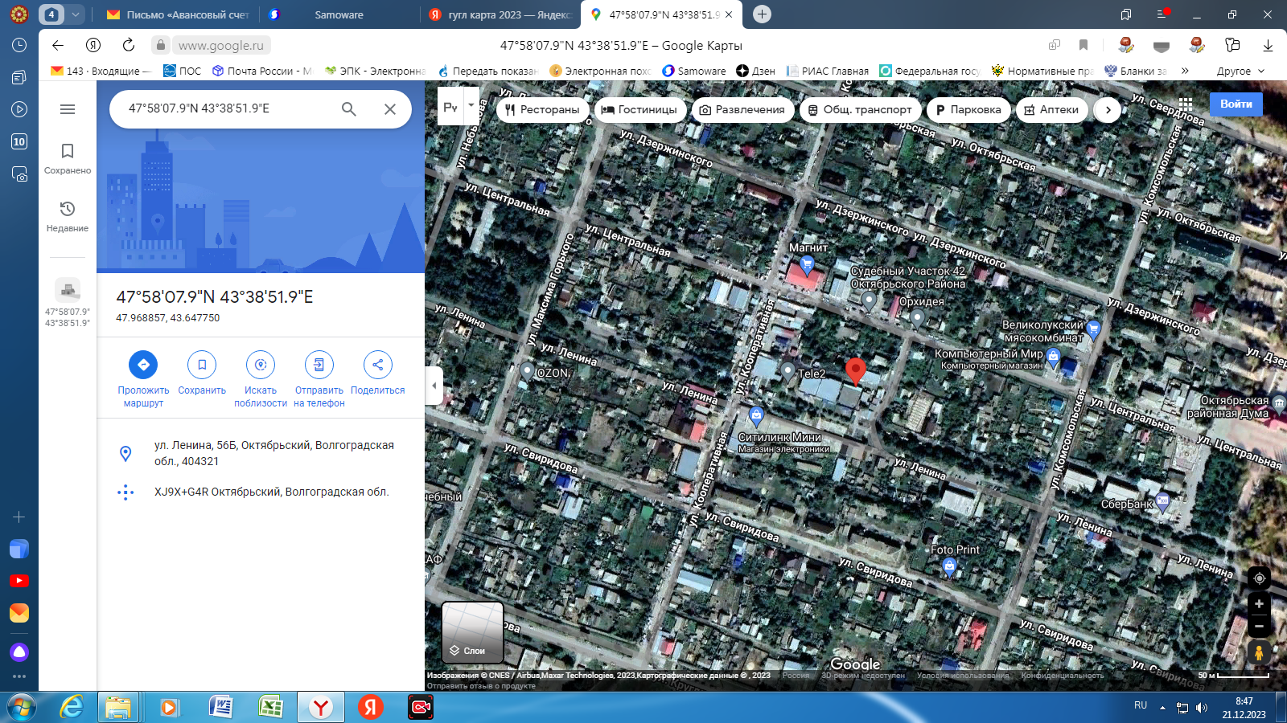
Географические координаты:
47.968857
43.647750
Данные о технических характеристиках мест (площадок) накопления твердых коммунальных отходов |  |  |  |  |  | Данные о собственниках мест (площадок) накопления твердых коммунальных отходов | Данные об источниках образования ТКО
Тип подстилающей поверхности |  | Материал ограждения | Площадь, кв.м. | Количество размещенных контейнеров и бункеров, шт., их объем | Количество планируемых к размещению контейнеров и бункеров шт., их объем
Асфальт |  | Металлосайдинг | 3 | 1,1– 1 шт | 0 | Ретивова Оксана Васильевна  ОГРН 309345824000017  Волгоградская область, Октябрьский район, р.п. Октябрьский, ул. Ленина, 63. | Административное здание (нежилое), магазин Волгоградская область, Октябрьский район, р.п. Октябрьский, ул. Ленина, 56 «б».

